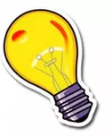 | CYCLE 3 Thème « Matière, mouvement, énergie, information »  Activité 2 : de l’énergie ou des énergies ?

Objectifs :
Distinguer « ressources en énergie » et « énergie ». Introduire la notion de conversion d’énergie.

Contexte

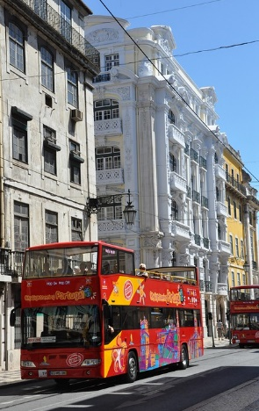
Nous avons vu la semaine passée que, pour fonctionner, notre corps a besoin d’énergie ; pour pousser, une plante a besoin d’énergie ; pour nous chauffer, pour nous éclairer, pour nous transporter, les objets de notre quotidien utilisent de l’énergie. Même s’il est difficile de définir précisément l’énergie, on peut dire que c’est ce qui nous permet d’agir ou de modifier un état.

Alejandro et Carla sont en voyage à Lisbonne. Pour se déplacer dans la ville, ils ont pris le tramway jaune puis le bus touristique rouge. Ils se posent alors la question suivante : « est-ce que le fonctionnement du tramway et du bus de tourisme nécessite la même énergie ? »

Documents à disposition

Document 2 : Différentes formes d’énergie
L’énergie se présente sous de nombreuses formes :
- L’énergie chimique est la forme d’énergie utilisée par le corps humain pour faire fonctionner les organes, se mouvoir et maintenir le corps à $37°C$ ; c’est également la forme d’énergie utilisée pour faire fonctionner les moteurs à essence.
- L’énergie cinétique est la forme d’énergie associée au mouvement des objets. C’est la forme d’énergie utilisée pour faire naviguer un voilier, pour actionner un moulin ou pour produire de l’électricité dans un barrage hydro-électrique.
- L’énergie de pesanteur est la forme d’énergie que possède un objet du fait de sa position par rapport au sol. C’est l’énergie que l’on emmagasine en montant en haut d’un toboggan et qui nous permet de glisser. C’est aussi la forme d’énergie utilisée dans les horloges anciennes où il faut remonter les « poids » pour permettre le mouvement des aiguilles.
- L’énergie thermique est la forme d’énergie que possède un objet chaud ; cet objet chaud pourra transférer cette énergie à un objet plus froid (on appelle ce transfert d’énergie thermique « la chaleur »).
- L’énergie nucléaire est la forme d’énergie que possède l’uranium. Elle est utilisée par les centrales nucléaires pour produire de l’électricité qui transportera l’énergie jusque dans nos maisons pour faire fonctionner une lampe ou une bouilloire par exemple.
- L’énergie électrique est l’énergie transportée par l’électricité ; elle permet de transférer de l’énergie d’une forme à une autre.
- L’énergie lumineuse est l’énergie transportée par le rayonnement du soleil ; elle peut être utilisée pour chauffer un objet ou pour produire de l’électricité.

